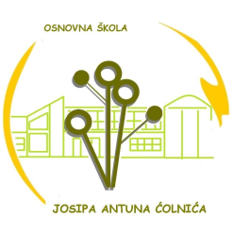

Osnovna škola Josipa Antuna Ćolnića  Trg Nikole Šubića Zrinskog 4 Đakovo  Tel: 031 816 665, 031 816 667, 031 817 014  Fax: 031 816 665 
E-mail: os-djakovo-004@skole.t-com.hr  http://os-jacolnica-dj.skole.hr

RASPORED PSIHOLOŠKOG PREGLEDA DJECE ZA
UPIS U PRVI RAZRED
Široko Polje

16. 04. 2012. (ponedjeljak)

- Blažeković Bruno  - Delić Iva  - Džambić Ivan  - Džambić Martina  - Đambić Marija  - Glavaš Danijela | 8.30 sati
- Horvat Ervin  - Klaić Dora  - Loger Tiffany  - Lozić Luka  - Marušić Denis  - Milić Petar | 10.00 sati
- Pavlović Marina  - Šekerija Marin  - Šekerija Martin  - Šušak David  - Vukomanović Nikolina  - Zeko Slavica | 11.30 sati

Školska psihologinja

Ivana Sadaić

